Гэта жанчына здзейсніла вялікі гуманны подзвіг. Называлі яе Анастасіяй Антонаўнай Жукавай…. Мамай…
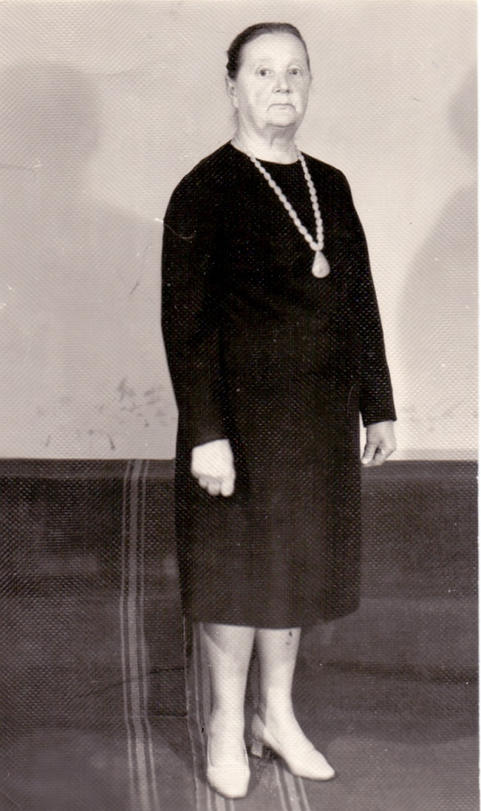
Фашысты ўварваліся ў Браслаў 27 чэрвеня. Большасць устаноў не паспела эвакуіравацца і сярод іх установа асаблівая – дом груднога дзіцяці. А.А.Жукава працавала ў ім медсястрой. Ніхто не ведаў, як доўга давядзецца жыць у акупацыі. Некаторыя разважалі так: “Не да чужых дзяцей, калі за сваіх душа баліць.”
Яна думала інакш: “Птушаняты бяскрылыя… Як жа іх кінуць, калі лятаць яшчэ не могуць? Прападуць, як піць даць, прападуць. Сэрца ж трэба мець!”
І вырашыла: будзем жыць, як і жылі раней, дзяцей у бядзе не пакінула. Разам з ёй засталася нянька Марыя Васілеўская.
-Цяжка было, - успамінае Анастасія Антонаўна.- Неабходна было думаць, як пракарміцца. Садзілі бульбу, гародніну. Аб выхадных днях і размовы не было. Заснуць дзеці, а мы – на поле. Не лягчэй было і з адзеннем. Летам яшчэ так-сяк: трусікі, маечкі – вось і адзетыя. Цяжэй было зімой. Крыху дапамагала маці – яна прыносіла з нашага дома ўсё, што магло стаць дзіцячым адзеннем. Чым маглі, дапамагалі суседзі. А неяк наогул пашанцавала – на складзе знайшла зусім выпадкова кавалак матэрыялу. Дапамагалі і браслаўскія падпольшчыкі. Па ўказанню Аляксея Аляксеевіча Васілеўскага, вопытнага падпольшчыка, намесніка павятовага старасты, дом груднога дзіцяці фінансаваўся за кошт раённай управы. Васілеўскі арганізаваў збор прадуктаў для дзяцей.
Восенню 1943г. Аляксей Аляксеевіч Васілеўскі і яго брат былі арыштаваны браслаўскай жандармерыяй. Трэба было шукаць шляхі для выратавання дзяцей-сірот. Дзякуючы настойлівасці камсамольца-падпольшчыка Івана Раманчыка дом перадалі ў распараджэнне Браслаўскай БНС (“Беларуская народная самадапамога”). І.Раманчык працаваў там бухгалтарам. Ён атрымаў дазвол на ўладкаванне латарэі, даход ад якой прызначаўся на ўтрыманне дзяцей.
- Розныя былі дзеці. Старэйшым было гадоў па пяць, - успамінае Анастасія Антонаўна, - а двое самых маленькіх – сямімесячныя. Цяжка жылося. Хварэлі дзеці. Бывала, дзень і ноч сядзіш каля якога, то адварам поіш, то прыпаркі кладзеш, то самаробнымі лекамі мажаш… За ўсю вайну ні адно дзіця не памерла.
Вайна толькі дабавіла сірот.
- Толіка Савіцкага ў лесе знайшлі. Адзін хадзіў. Гаварыць умеў мала, свае імя і прозвішча ведаў. Бацька Эмы Лісоўскай на фронце з немцамі ваяваў і загінуў, маці пры родах памерла. Пецю Ягорава нейкім чынам з канлагера вырвалі, а маці яго там загінула. Колю Петрашэнку з бальніцы ў адной распашонцы прывезлі – маці ад туберкулёзу памерла. Рускія яны былі, бежанцы са Смаленшчыны. Да Васі Колганава (сапраўднае прозвішча Антонаў) з вёскі бабуля зрэдку наведвала, шкадавала ўнука, але забраць не магла. Потым даведаліся мы: спалілі яе фашысты жывую разам з іншымі аднавяскоўцамі. У 1944 годзе праходзіў тут з савецкімі войскамі Васін дзядзька – брат маці. Знайшоў хлопчыка, цалаваў і плакаў. Прасіў вельмі: “Схавайце, выратуйце. Даб’ю фашысцкага гада, вярнуся і забяру хлопчыка”. Не вярнуўся…
Анастасія Антонаўна прымала ўсіх. І для ўсіх гэты дом станавіўся родным, а яна – добрай ласкавай маці. Мамай, якая прыбірала, шыла, мыла бялізну, карміла, чытала казкі, нават спявала і танцавала.
Драматычным перыядам у жыцці Анастасіі Антонаўны і яе вялікай сям’і быў момант, калі гітлераўцы ўцякалі з Браслава. Яны маглі вывезці дзяцей, маглі проста забіць. Ёй дапамог, як яна думае, адзін нямецкі ваеннаслужачы.
Быз пачатак ліпеня 1944г., чутны быў ужо франтавы гул, часам у горадзе раздаваліся страляніна і выбухі. Дзяцей схавалі ў склепе. Старэйшых засталося толькі трое: Анастасія Антонаўна, Раіса Іванаўна Лебедзева і Ніна Брылевіч – зусім яшчэ маладзенькая дзяўчына. Муж Раісы Іванаўны – Іван Рабянкоў – да вайны працаваў у Браславе следчым у пракуратуры, быў прызваны ў армію, а яна з двума малымі дзецьмі эвакуіравацца не паспела, вярнулася дзесьці з-пад Дрысы і ўсю вайну хавалася ў тым жа доме груднога дзіцяці, была за повара.
Вось ім траім і неабходна было цяпер прыняць нялёгкае рашэнне:што рабіць? Выратаванне было адно: вывесці дзяцей у небяспечнае месца, за горад. Дзесьці калі вёскі Муражы наштурхнуліся на закінуты хлеў. Стомленыя, абяссіленыя дзеці, як авечкі, збіліся ў групку на саломе, прыціхлі, разумеючы бяду. Толькі самыя маленькія прасілі есці і плакалі.
Трывожнай і страшнай была тая ноч.
Раніцай Раіса Лебедзева пайшла ў разведку. Вярнулася радаснай і ўсхваляванай: - У Браславе нашы! Ускочылі дзеці, ускочылі і яны, дарослыя. Той жа сцежкай вярталіся дамоў. Ніхто не загінуў, ніхто не згубіўся. Так шчасліва закончылася для іх тая апошняя ноч фашысцкай акупацыі…
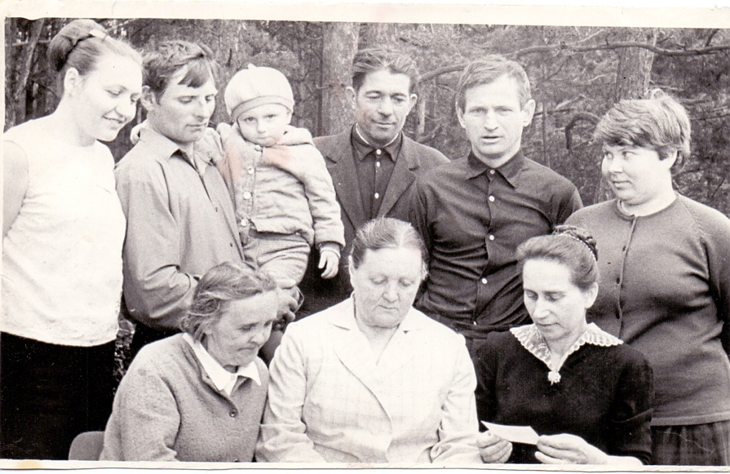
Нажаль Анастасіі Антонаўны няма ў жывых, але яна пакінула пасля сябе вялікую сям’ю. І не было ў яе ўзнагарод, не атрымала яна ганаровых званняў, прэмій. Але хіба ад гэтага меншым стаў подзвіг, здзейснены ёю? Мы схіляем калені перад яе вялікім сэрцам.

[стар.322, “Памяць”]

